Caminada per la Pau a Kathmandu pren forma durant la Primavera Maitri a Nepal

9 de març de 2020

En una explosió d'exuberància i devoció, milers de devots Maitri prengueren els carrers de Kathmandu prematurament el matí del 29 de Febrer, per compartir la seva alegria amb la gent de Nepal en general. Aquí la suma de molts joves i molt joves devots en les multituds fou molt remarcable i inspirant. Centenars de Maatma GuruMarga gurus lideraren el camí seguit per milers de devots units des de tot Nepal, caminant descalços, aguantant pancartes amb temptadores declaracions de les ensenyances de Guru, introduint el nou ordre mundial. Un nen petit aguantava una pancarta dient “l'únic veritable dharma és aquell que aporta alliberament Mukti-Moksha”.

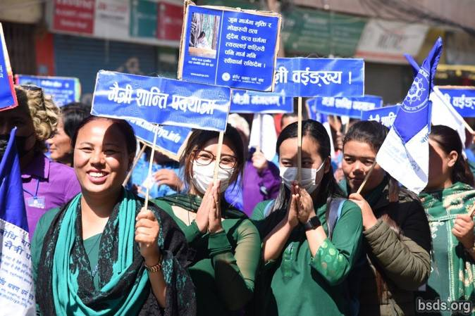

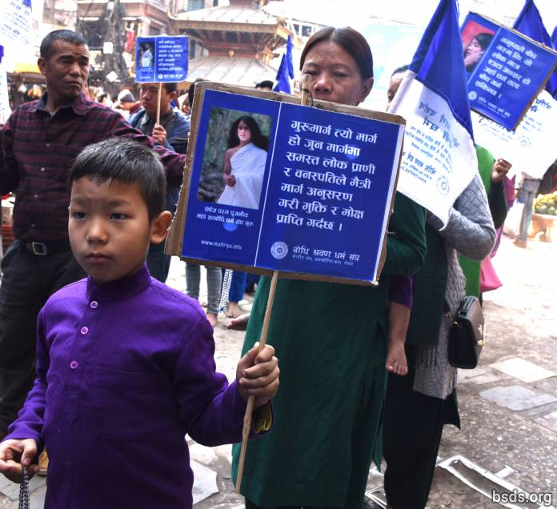

El filòsof aguantava el llibre de Guru dient “AQUÍ en aquest llibre és la Veritat! Diu, ‘Només hi han dues espècies en el món sencer: humans i animals.’" Això fou entregat amb despertants aplaudiments des del terra. És una tal poderosa manera de definint el Primer Precepte on Guru ens ha instruït per evitar veure els humans en termes de nacions, races, castes, gènere, poder etc... En aquest temps de viral mundial dolor i por, on les "frontiers" entre tals divisions han estat trencades per amor, l'atmosfera en la tenda colossal fou increïblement feliç, unida, confident i positiva. Des de la veritat del Maitri Marga és compartit per la majoria dels devots, ells saben des de les profunditats dels seus cors que Maitribhav, dirigint tota vida cap a Mukti-Moksha, pot només portar el món lluny de l'auto-destrucció, i ja ha començat a difondre els seus efectes curatius.

Feliços caminadors per la Pau de grups de devots seculars de tot el Nepal alegrement es reuneixen per anunciar l'arribada de Maitri Dharma.

Després d'una caminada de 4,5 hores a través dels vells i nous barris de la ciutat, els participants units a Bhirkuti Mandap al centre de la ciutat per a una despertant trobada on, per primer cop, erudits no afiliats, escriptors, primers estadistes, doctors i filòsofs prengueren conjuntament amb GuruMarga Nyengyun i Nayung per expressar el seu alt respecte per el Mahasambodhi Dharmasangha Guru, i la seva forta fe en el Maitri Dharma per el futur del món.

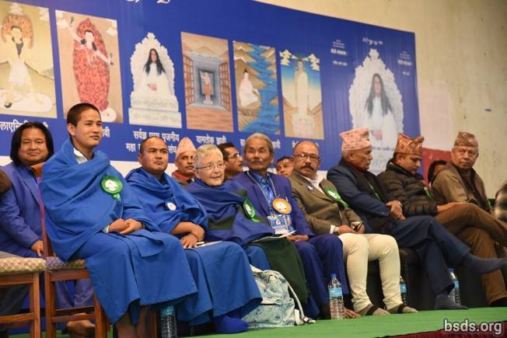

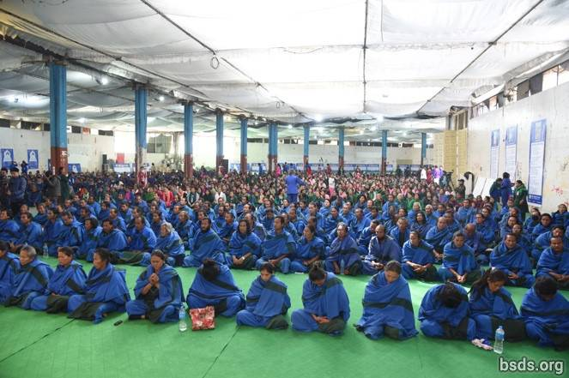

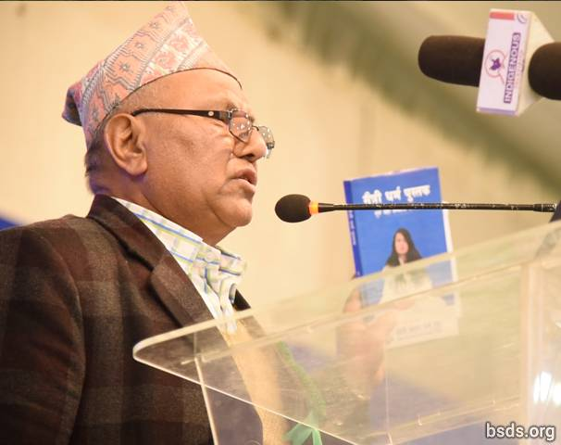

El filòsof aguantava el llibre de Guru dient “AQUÍ en aquest llibre és la Veritat! Diu, ‘Només hi han dues espècies en el món sencer: humans i animals.’" Això fou entregat amb despertants aplaudiments des del terra. És una tal poderosa manera de definint el Primer Precepte on Guru ens ha instruït per evitar veure els humans en termes de nacions, races, castes, gènere, poder etc... En aquest temps de viral mundial dolor i por, on les "frontiers" entre tals divisions han estat trencades per amor, l'atmosfera en la tenda colossal fou increïblement feliç, unida, confident i positiva. Des de la veritat del Maitri Marga és compartit per la majoria dels devots, ells saben des de les profunditats dels seus cors que Maitribhav, dirigint tota vida cap a Mukti-Moksha, pot només portar el món lluny de l'auto-destrucció, i ja ha començat a difondre els seus efectes curatius.

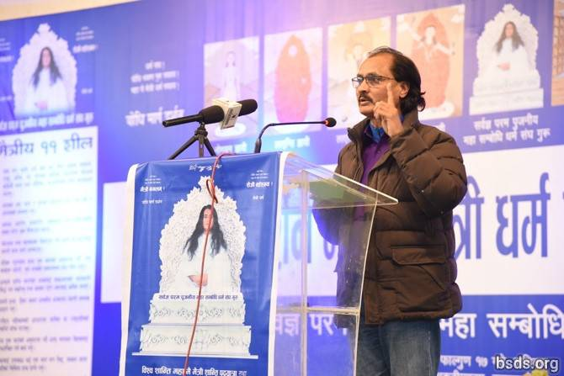

En el Mandap la devoció i entusiasme fou unànime encara que variada en expressió. La trobada marcà el final d'un hivern turbulent i l'obertura ecstàtica d'infinites benediccions, igualment per tot sense tenir en compte la forma, el gènere, casta, o posició social.

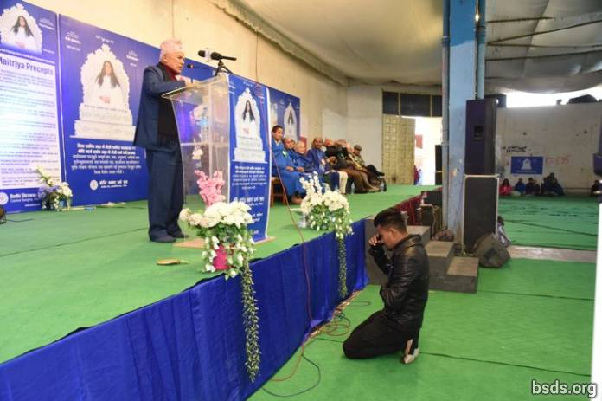

Fins i tot mentre distingits conferenciants proclamen el seu suport per Guru, un devot en una privada efusió d'amor, s'agenolla davant la imatge de Guru en profunda adoració i reverència sentida al cor, oferint la seva devoció i fe.

https://bsds.org/ca/news/210/caminada-per-la-pau-a-kathmandu-pren-forma-durant

